高二第三学月政治试题
一、每小题只有一项是的符合题意的。（每小题2分，共50分）
1．“绿色、健康、环保”已成为人们关注的焦点。在服装市场，面料健康环保、生产过程无污染、产品废弃以后能够回收利用的绿色服装呈现出强劲的发展势头，成为热销的商品。绿色商品之所以热销，是因为( )
A．其使用价值能够适应消费者的需求 B．其凝结了较多的体力和脑力劳动
C．其具有较高的价值 D．其交换的范围越来越广
2．2015年“十一”长假期间，黎明领取了存在银行里的2万元工资款，带领全家5口人到云南进行了“大理丽江五日游”。在风景秀丽的丽江，黎明花3 000元买了几件富有云南民族特色的纪念品，带回来赠送给自己的亲朋好友。材料中的“纸币”依次发挥了哪些职能( )
①价值尺度 ②支付手段 ③流通手段 ④贮藏手段
A．①② B．②③ C．③④ D．②④
3.2015年10月16日，李克强总理在金融企业座谈会上指出，我国货币池子里的水不少，但向实体经济传导仍存在不少体制机制障碍，对此靠大水漫灌无济于事。由此，应这样理解国家货币政策( )
ziyuanku.com①国家发行货币要考虑商品价格总额和货币流通速度 ②增发货币不一定解决所有领域货币供应不足的问题 ③国家应根据货币的总体供应状况决定是否增发货币 ④国家发行货币既要考虑总量，又要考虑货币的流向
A．①③ B．①④ C．②③ D．②④
4.下表是2014年与2015年的人民币汇率中间价的变化情况：
时间 | 人民币元/100美元 | 人民币元/100欧元 | 人民币元/100日元
2014年9月5日 | 623.87 | 812.31 | 5.9562
2015年9月5日 | 636.60 | 684.27 | 5.3400
对上述人民币汇率中间价变化的影响的叙述，正确的有( )
①人民币对欧元汇率上升，有利于向欧元区出口 ②美元汇率升高，美元升值，有利于美国进口 ③日元对人民币汇率升高，中国居民到日本消费成本降低 ④人民币对欧元汇率升高，中国商品出口欧洲竞争力减弱
A．①② B．①④ C．②④ D．②③
5．2015年11月6～8日，中国国际有机食品和绿色食品博览会在北京举行。它涵盖了全国范围系列的有机绿色食品，其中无污染的有机蔬菜尽管价高仍受消费者青睐。关于有机蔬菜价格高，以下分析正确的是( )
①“无污染”有机蔬菜的高品质决定了“其价格高” ②“无污染”有机蔬菜的劳动耗费决定了“其价格高” ③“无污染”有机蔬菜的高品质是实现“其价格高”的物质承担者 ④种植有机蔬菜的社会劳动生产率提高
A．①② B．②③ C．①③ D．②④
6.2015年10月8日，瑞典学院将2015年度诺贝尔文学奖颁给了白俄罗斯女作家、记者斯维特兰娜·阿列克谢耶维奇。获奖后，其代表作《切尔诺贝利的回忆：核灾难口述史》《锌皮娃娃兵》的价格一路飙升。主要是因为( )
A．物价上涨推动该书价格上升 B．该书价格由市场需求决定
C．需求增加影响该书价格 D．该书的文学价值无法估量
7．超市里的同类型商品标价出现差异的根本原因是( )
A．商品的价格不同B．商品的需求不同 C．商品的价值不同D．每个企业生产商品的时间不同
8．2014年甲企业1小时生产10件M商品，每件商品价值100元。2015年该企业劳动生产率提高了50%,1小时创造的价值总量为1 200元。若其他条件不变，该行业2015年的社会劳动生产率 A．提高25% B．降低25% C．提高30% D．降低20%
9．中国国家发展和改革委员会发布通知，自2015年9月1日24时起下调国内汽柴油价格，汽油每吨下调125元，柴油每吨下调120元，这也是2015年内我国汽柴油价格的首次“六连跌”。从理论上看，油价下调会( )
①增加对汽柴油的需求 ②引起传统能源汽车需求量的增加
③引起新能源汽车销量的增加 ④引起传统能源汽车企业生产规模的缩小
A．①② B．①③ C．②④ D．③④
10．下图反映的是新能源汽车的供给曲线变化情况，若不考虑其他因素，导致这种变化的原因可能是( )
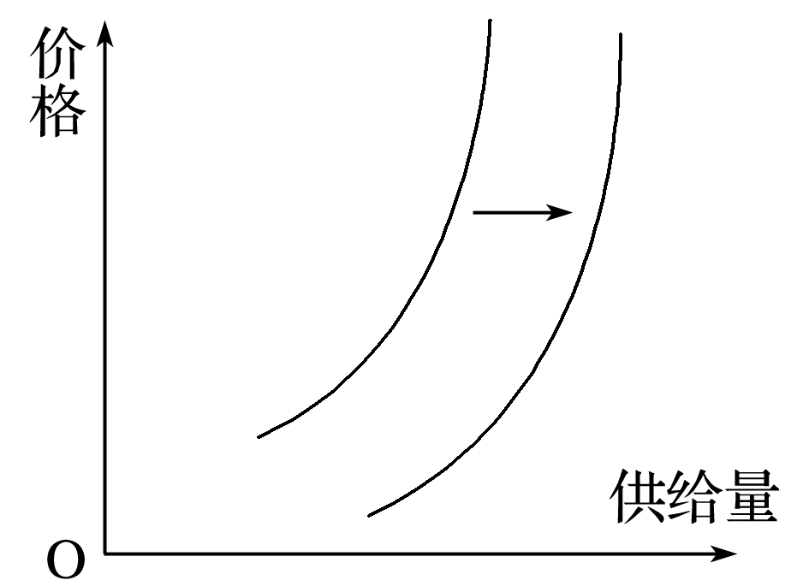
①世界原油价格的持续下跌 ②国家对该汽车生产企业实施增值税优惠政策
③绿色消费观念深入人心 ④人民币对美元的汇率升高
A．①③ B．①④ C．②③ D．②④
11．预计到2030年，我国居民出境旅游将突破2亿人次，我国出境游人数翻一番的总体目标或将加速实现。与我国的情况相反，受欧债危机的影响，欧洲人对经济的复苏不看好，在此背景下许多家庭都取消了出国度假的计划。这充分说明( )
A．我国居民的收入预期高于其他国家 B．收入的多少会影响人们的消费能力
C．人们的消费会受到预期收入的影响 D．人们的消费行为受消费心理的影响
12．恩格尔曲线描述的是收入增加与商品需求量变动之间的关系。把下面的图按照生活必需品的恩格尔曲线、高档消费品的恩格尔曲线、劣等品的恩格尔曲线进行排序，正确的是( )
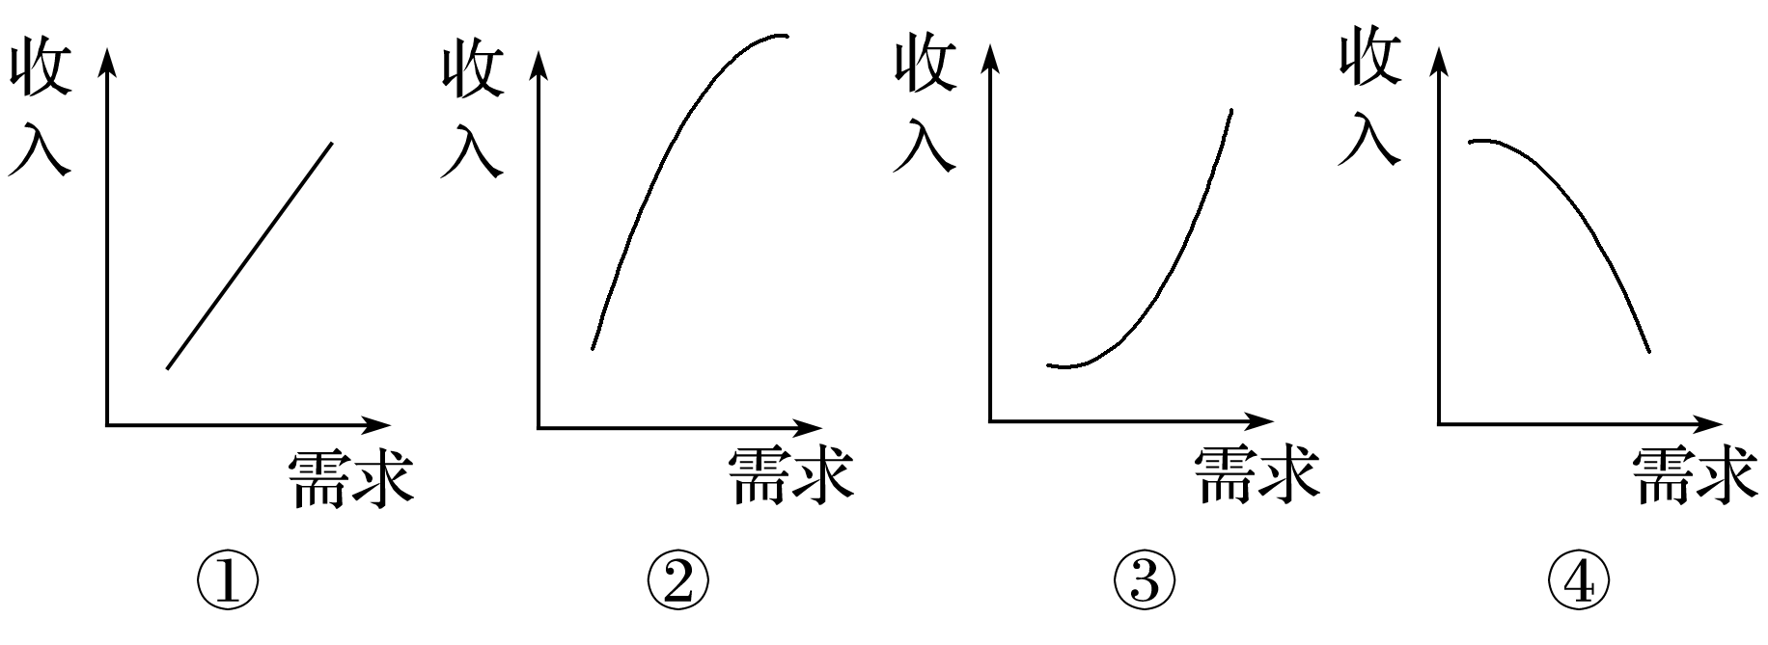
A．①—②—③ B．②—③—④ C．③—②—④ D．①—③—④
13．伴随着我国居民消费需求的日益多元化和多样化以及对产品安全的需要，人们对于跨境购物的需求越来越旺，“海外直邮”以其快速安全的特点成为消费者最多的跨境购物选择。出现这一变化的原因在于( )
①海外商品能更好满足人们的个性需求 ②海外直邮商品的购物风险越来越小
③消费心理的变化影响人们的消费选择 ④国外商品比国内商品更具价格优势
A．①② B．①③ C．②④ D．③④
14．互联网思维变革制造业。小米手机根据用户需求，研制出了专门为老年人设计的老人功能，小米手机因此也获得了丰厚的经济效益。这表明( )
①广告营销是公司提高经济效益的手段 ②消费对生产有重要的反作用 ③收入是消费的基础和前提 ④创新推动社会生产力的发展
A．①② B．①④ C．②③ D．②④
15．正在建设中的北京地铁16号线，采用“特许经营＋股权融资”的模式吸引社会投资270亿元，成为目前北京轨道交通线路吸引社会投资规模最大的项目，基本实现政府当期“零投入”。这一模式( )
①拓宽了民间资本的投资领域 ②体现我国基本经济制度的重要实现形式
③说明财政能够稳定经济发展 ④说明北京市民生财政支出将大幅度减少
A．①② B．①③ C．②④ D．③④
16.经济学有一种现象称为“羊群效应”：在羊群前面横放一根木棍。第一只羊率先跳了过去，接着，第二只、第三只……也会效仿那只领头羊的样子，跟着跳过去。后来，当棍子撤走后，后面的羊仍然会像前面的羊一样，向上跳一下才通过。这一现象给企业经营者的启示是( )
来源：www.ziyuanku.comziyuanku.comA．要避免盲从，理性消费 B．从众心理必然具有盲目性
C．不能盲目决策，跟风投资 D．要自觉遵循市场交易规则
17．“污染博弈”是指在不受管制的环境里，企业为追求利润最大化，宁肯污染环境，也不愿安装昂贵的污染处理设备。这一现象给我们的启示是( )
A．努力提高生产效率 B．诚信关系着企业成败C．环境监管亟待加强 D．企业要以营利为目的
18．国务院总理李克强在2015年《政府工作报告》中指出，要加快培育消费增长点，鼓励大众消费，控制“三公”消费。促进养老家政健康消费，壮大信息消费，提升旅游休闲消费，推动绿色消费，稳定住房消费，扩大教育文化体育消费。加快培育消费增长点，主要是基于( )
A．消费有利于刺激生产，拉动投资和出口 B．消费是经济增长和产业结构调整的动力
C．消费对经济增长的拉动快于投资和出口 D．消费对经济的拉动作用更具有可持续性
19．国务院总理李克强指出，保就业是政府重要职责，也是区间调控必须确保的民生“下限”。政府保就业( )
A．是为了实施积极的就业政策 B．体现了企业自觉的承担社会责任
C．是中国特色社会主义的根本任务 D．有利于实现劳动者自身的社会价值
20．2015年股票交易市场可谓是风起云涌，几家欢喜几家愁。对新入市的股民，你的合理化建议是( )
①股市有风险，进行股票投资需谨慎 ②减少储蓄存款，大幅增加股票投资 ③关注股票价格，多买价格低的股票 ④采用多种理财方式，规避过高风险
A．①② B．③④ C．①④ D．②③
21．2015 年的政府工作报告将大众创业、万众创新列为我国经济增长的“双引擎”之一。 近期国务院办公厅又下发了推进大众创业创新的指导意见。 此举表明，在经济进入新常态的新阶段，如何引导大众创业、万众创新不仅与经济转型、结构调整高度相关，也与政府创新调控方式高度相关。国务院推进大众创业创新有利于( )
①推进创新驱动发展战略，发掘并培养出新的经济增长点
②实现科研资源市场配置，激发企业创新活力
③减少政府基础研究投入，着力完善创新环境
中华资源库④提高企业自主创新能力，转变经济发展方式
A．①② B．①④ C．②③ D．②④
22．当前，越来越多的大学生渴望通过自主创业来实现人生价值，但“梦想照进现实”并不简单，它需要( )
①大学生转变就业观念，选择适合自己的职业 ②大学生优化创意设计，消除自主创业的风险
③政府提供市场机会，做好青年创业服务工作 ④政府出台优惠政策，为创业者提供帮助指导
A．①③ B．②③ C．①④ D．②④
来源：ziyuanku.com23．目前，转基因技术已被列为影响未来全球经济的第三大技术，而我国转基因领域鲜有重大科研突破。加之转基因作物违规种植等事件的曝光，以及“转基因食品不安全”等传言的盛行，使转基因产品备受公众质疑。2015年，中央一号文件首次明确提出，要加强农业转基因生物技术研究、安全管理、科学普及。下列举措符合中央这一要求的是( )
①增加研发投入，提高创新能力 ②加强市场监管，规范市场秩序
③打造知名品牌，开拓国内市场 ④扩大广告宣传，统一消费行为
A．①② B．①③ C．②④ D．③④
24．深圳华为技术有限公司围绕客户需求，致力于扩宽产业链，打造自主品牌，成为全球第六大手机厂商，是世界500强企业中唯一没有上市的公司。这说明( )
①我国鼓励非公有制经济发展 ②公司要制定正确的经营战略 ③华为股票可在证券市场上流通 ④消费需求影响着生产的方向
A．①③ B．②④ C．②③ D．①④
25．中国增持韩国国债的积极意义( )
①外币储备多元化战略 ②金融资产和双边贸易、经济关系的匹配性，还能有效地实现投资风险的对冲 ③韩元是我国一揽子货币中的一种，购买韩国国债可以降低汇率浮动带来的冲击 ④从安全性和收益性的角度来讲，增持韩国国债表明中国看好韩国经济的长期发展
A．①②③ B．②③④ C．①③④ D．①②③ ④

二、非选择题
ziyuanku.com26.（16分）上海市某服装厂在市场竞争中不断发展壮大，该厂的成功经验是：“人无我有，人有我优，人优我廉，人廉我转。”试分析这一成功经验的正确性。

中华资源库 ziyuanku.com

27．（26分）改革是推动发展的制胜法宝，创新是推动发展的战略支撑。阅读材料，回答问题。
材料一 2010～2014年我国经济有关数据
项目  年份 | 中华资源库GDP增长  速度(%) | 国家全员劳动生产率(元/人) | 研究与试验发展(R&D)经费支出(亿元) | 消费需求对经济的贡献率(%)
2010年 | 10.3 | 53 827 | 7 063 | 43.1
2011年 | 中华资源库9.4 | 58 705 | 8 687 | 51.6
2012年 | 7.8 | 63 005 | 10 240 | 51.8
2013年 | 7.7 | 67 602 | 11 906 | 50.0
2014年 | 7.4 | 72 313 | 13 312 | 51.2

注：国家全员劳动生产率为国内生产总值与全部就业人员的比率。
材料二 当前我国经济增长的传统动力减弱，必须加快实施创新驱动战略，鼓励社会参与，推动大众创业万众创新，培育和催生经济发展新动力。为此，国务院在2015年推出一系列重要改革政策：大幅缩减政府定价种类和项目，具备竞争条件的商品和服务价格原则上都要放开；推动财税体制改革，力争全面完成“营改增”；鼓励民间资本投资铁路、教育、医疗等传统行业。
(1)（14分）揭示材料一所示的经济信息。结合材料二，运用经济生活知识阐明上述改革政策对我国经济发展的积极意义。

(2)（12分）结合材料一和材料二，从我国基本经济制度和生产微观主体的角度，为培育和催生经济发展新动力提出合理化建议。

28．(8分)材料一 近年来，中国家庭对教育的开支不断增加，形成了巨大的消费市场。最新的调查结果显示，大约50%的家庭打算继续增加教育支出。在经济生活中，企业与家庭之间的经济关系如图所示：
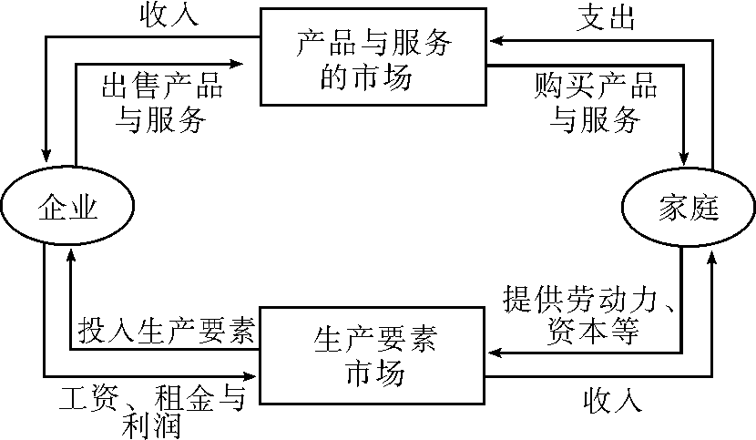
(1)基于上图所示的经济关系，运用《经济生活》的相关知识，说明家庭增加教育支出将会对企业发展产生哪些积极影响？(8分)
高二第三月考试政治试题答案
1．A 2.B 3．D 4,C 5．B
6．C 7C 8．A 9.A 10．C
11．C 12．C 13 B 14．D 15. A
16. C 17.C 18、B 19. D 20. C
21. B 22. C 23. A 24. B 25.D

二，非选择题
26.答案 （1）受供求关系的影响，商品价格围绕价值上下波动，是价值规律的表现形式。商品生产者为了在竞争中获胜，就要使自己的产品适应供求关系变化，适销对路，“人无我有”。（4分）
（2）商品是使用价值和价值的统一体，使用价值是价值的物质承担者，一种商品必须具有良好的使用价值才能销售出去，以实现其价值。因此，商品生产者必须提高产品质量，使产品在质量上“人有我优”。（4分）
（3）根据价值规律的基本内容，商品交换是按照由社会必要劳动时间决定的价值量进行的等价交换。商品生产者为了在竞争中获取额外收益，就要使自己生产商品的个别劳动时间低于社会必要劳动时间，就要提高劳动生产率，在价格竞争中处于优势，做到“人优我廉”。（6分）
（4）“人廉我转”说的是生产者随着市场价格的变化调节产量，适时转产，开发新的产品。（2分）
27答案：(1)经济信息：近年来我国经济发展速度放缓，但经济结构不断优化升级，经济增长动力从投资出口驱动向消费驱动转变，从要素驱动向科技创新和提高劳动者素质转变，经济发展质量和效益提高。（5分）
积极意义：①实施科学的宏观调控；通过价格改革，发挥市场在资源配置中的决定性作用，提高经济发展质量和效益（3分）。②鼓励社会投资，实现投资主体多元化；激发市场主体的活力，推动经济发展。（3分）③发挥财政税收的作用，减轻企业的负担；为企业发展创造良好的市场环境，促进资源的合理配置。（3分）
(2)①坚持公有制为主体、多种所有制经济共同发展；大力发展民营经济，培养新的经济主体。（4分）②企业要以市场为导向；不断提高自主创新能力，依靠科技进步促进经济发展（4分）。③全面提高劳动者素质；转变就业观念，积极创业促进经济发展。（4分）

28答案：①家庭教育支出增加，会增加文化市场的消费需求，从而推动相关企业的发展；（2分）
②家庭教育支出增加，会提高劳动力市场的劳动者素质，推动企业技术进步、劳动生产率提高；（3分）
③高素质劳动者获得更高的工资报酬，家庭有能力继续扩大消费支出，形成良性循环，使企业持续发展。（3分）

